第3号議案

平成29年度 法人第11期事業計画

特定非営利活動法人
せき・まちづくりNPOぶうめらん

- 第11期 活動基本方針

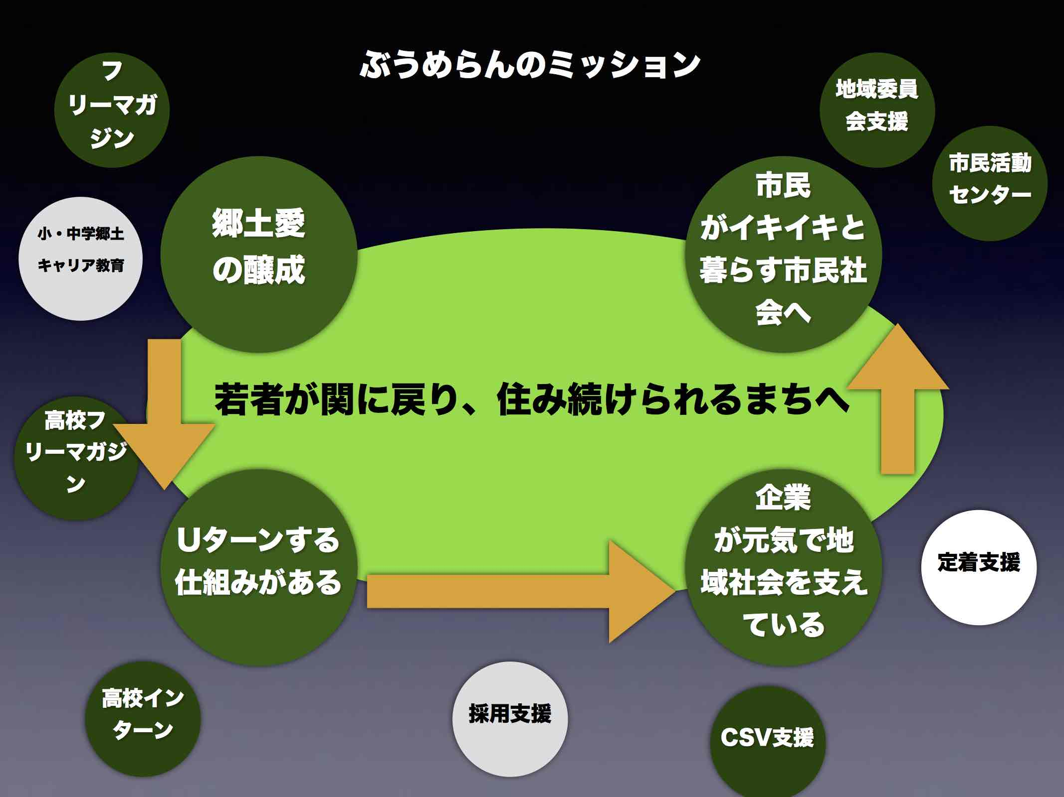

【ミッション】
若者が関に戻り、住み続けられるまちへ

【ビジョン】
- 関への郷土愛の醸成
- Uターンの仕組みづくり
- 企業が元気で地域社会を支えている
- 市民が生き生きとクラス市民社会

- 特定非営利活動に係る事業

(1) 関の魅力発掘・発信事業

①フリーマガジンぶうめらん発行事業

目的 | 関の魅力を関の人に知ってもらい、関を好きな人を増やす。
内容 | 【媒体概要】  版型：B5 中綴じ  編成：カラー・特色１色混合 24頁  部数：20,000部  刊行：隔月（6月、8月、10月、12月、2月、4月発行）  【配布】  今年度より関市PTA連合会と連携して、小中学校へ配布していただく
目標 | 小中学校へ配布に向けた媒体づくり、広告強化

- 高校生向けフリーマガジン「高校生ぶうめらん」の発行

目的 | 将来、このまちで働くことを高校生の選択肢に
内容 | 地域で働く人、企業をかっこ良く紹介する。また、関商工写真部が表紙の写 真を担当、関高校文芸部の連載頁等、部活と連携した発表の場にする。  ■概要 4000部 B5版 16 頁 季刊発行  ■武義高校、関有知高校、関 高校、関商工へ配布他、地 域へ設置
目標 | 本誌を発行し、上記高校生一人一人に配布してもらう。  ４回発行する。

- コミュニティブックカフェ「ブックエカ」

目的 | 本を通じたコミュニケーションがとれる場を作り出し、読書の充実により市民が自己実現、自己研鑽できる読書のまち関市を目指す
内容 | 営業時間：13時〜20時  場所：ぶうめらん事務所  内容：  ■古本販売の実施  ■本棚プロデューサーについて  本棚１棚の担当をお任せし、テーマを自由に決めて、そのテーマに合う本を並べて頂きます。本の追加や入れ替えなど自由に行なっていただき、魅力的な陳列をお願いします。  - 本と人をつなぐイベント「おんさったデイ」の実施  ・月1回以上本に関するイベントを実施  ・2ヶ月に1度読書会を開催。
目標 | 本を通してつながった人が50人  年間売上げ 500,000円

(2) 関のまちづくりに寄与する人材育成・コンサルティング事業
- 小規模多機能自治組織のコンサルティング事業

目的 | この地域の小規模多機能自治を推進する
内容 | 小学校区に一つの規模でまちづくりをする団体小規模多機能自治（関市では地域委員会、美濃加茂市ではまちづくり協議会）をサポートする。  今年度は、下記２つの地区で実施する  - 岐阜県中津川市苗木地区  観光事業設立サポート（年間３回のワークショップ運営）
目標 | 岐阜県内に小規模多機能自治を広げていく

- まちづくりコンサルティング事業

目的 | 関をはじめとする周辺地域のまちづくり事業のサポートを行う
内容 | 岐阜県各務原市 若者のまちづくり参加支援事業  KAKAMIGAHARAいっぽカフェ
目標 | 次年度に向けたパッケージづくりと他地域への広げる

- 企業向けCSVコンサルティング事業

目的 | この地域の企業にCSVについて理解してもらい、CSVに取り組む企業を増やす。
内容 | CSV(creating shared value)「共有価値の創造」。「社会に良いことをして、良い業績を残す」。地域の企業が、狙いたい顧客に共感してもらえる「地域課題」を設定し、市民を巻き込みながら、その課題解決をするための活動をする。  - 三輪塗装企業価値向上委員会  - 関の企業CSR支援「みらプロ」
目標 | 個別コンサルティング契約を2件  みらプロ:新規CSR事業を10件

- 高校生インターシップ

目的 | 将来、このまちで働くことを高校生の選択肢に
内容 | 高校生向けフリーマガジンでの情報提供から一歩踏み込んだ高校生への関の企業と出会う場作りをおこなっていく。  今年度は夏休みに関商工商業科と連携して、インターンシップを実施する。
目標 | 夏休みにインターンシップを実施。

(3)関におけるまちづくり団体同士の連携推進をする事業

- 関市市民活動センターの運営受託

目的 | 市民活動・地域活動のサポートによって市民の力を醸成することで、行政・企業・NPOの3つのセクターが協力したまちづくりの土壌の醸成をしていく
内容 | <運営方針4つの柱>  - 市民活動・ボランティア対する、関市民へのすそ野を広げる  - NPO法人だけではなく、自治会町内会等、地域活動もサポートし、地域型コミュニティ、テーマ型コミュニティが協働して地域社会の活性化を目指す  - 既存のボランティア活動支援との協働、行政・企業との協働支援  - センターへ人が集まる仕組みをつくる
目標 | 市民活動センターと協働により成功した活動が3件生まれる  相談件数が1日平均3件

- 東海若手起業塾のコーディネーター

目的 | この地域における成果のでる社会的起業家を増やしていく
内容 | ブラザー工業株式会社が協賛する「東海若手起業塾」にコーディネーターとして参加。  起業家のサポートしていく。

